Modeling dalam Machine Learning

Nama : M Yudi Mardiansyah
Nim : 231011400946
Kelas : 05TPLE015

Error

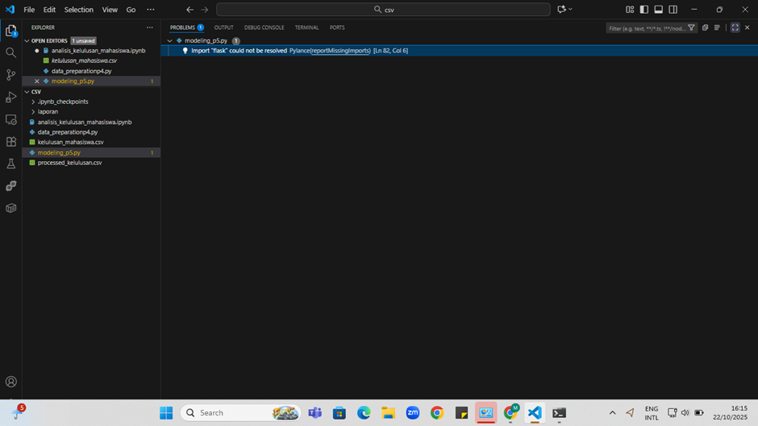

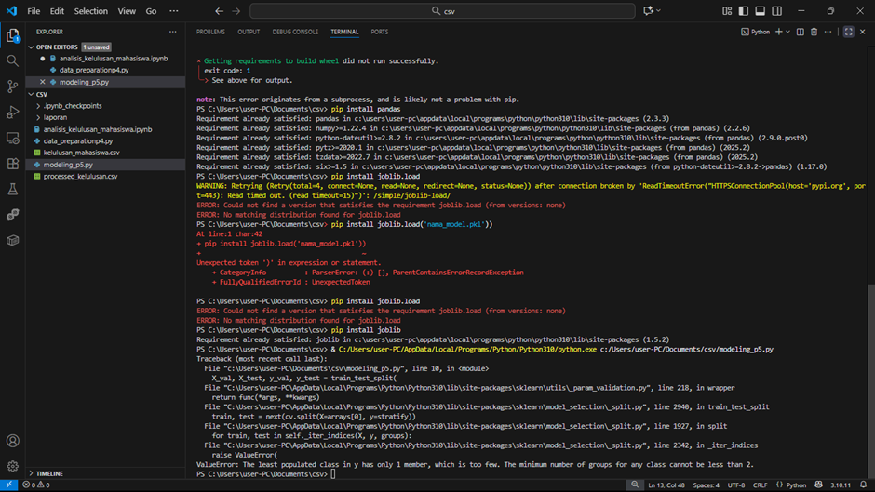

Import could not be resolved dan "..." is not defined.
Contoh yang terjadi:
Import "tensorflow" could not be resolved
Import "flask" could not be resolved
"plt" is not defined

2. Terjadi Pada Tahap
Tahap Inisialisasi Kode (Importing Libraries), khususnya pada baris import ....

3. Penyebab Singkat
Ini adalah masalah lingkungan dan konfigurasi, bukan masalah logika kode:
Penyebab Utama: Library yang diperlukan (TensorFlow, Flask, Matplotlib) belum terinstal atau Visual Studio Code (VS Code) menggunakan Python Interpreter yang salah.
Jika library tidak terinstal, Python tidak dapat menemukan modul tersebut.
Jika VS Code menggunakan interpreter yang berbeda dari tempat Anda menjalankan pip install, maka library tersebut tidak akan terdeteksi.
Penyebab Khusus plt: Variabel plt (untuk Matplotlib) tidak didefinisikan karena baris import matplotlib.pyplot as plt tidak ada di awal skrip, atau diimpor di tengah kode.

4. Solusi Utama
Instalasi: Pastikan semua library terinstal di environment yang sama:
pip install tensorflow flask matplotlib
Verifikasi Interpreter: Pilih Python Interpreter yang benar di VS Code (Ctrl+Shift+P > "Python: Select Interpreter") yang sesuai dengan lokasi Anda menginstal library.
Struktur Kode: Pastikan semua import dikelompokkan dan diletakkan di bagian paling atas skrip.
Hasil stelah diperbaiki

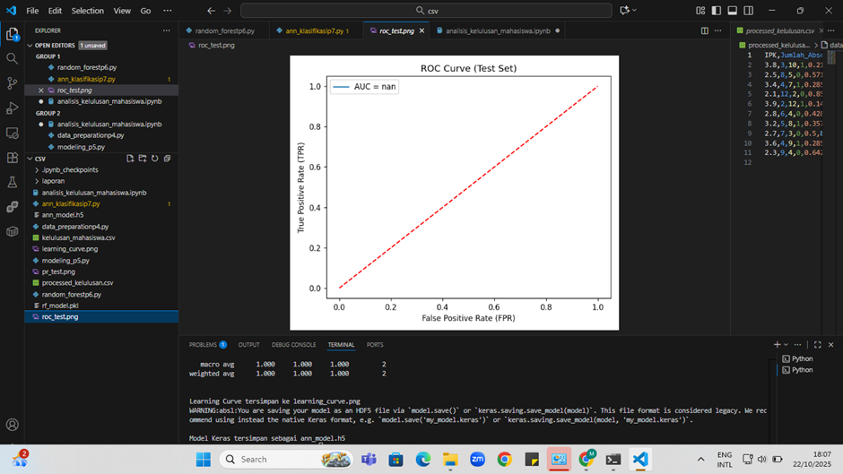

Menyimpan modèl final yang sudah dilatih ke final model pkl menggunakan joblib

